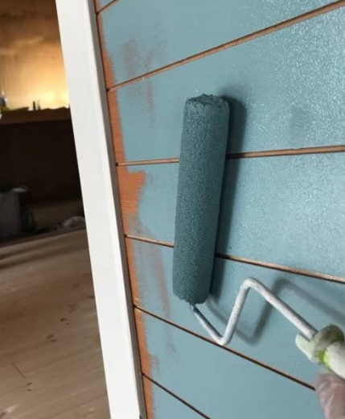
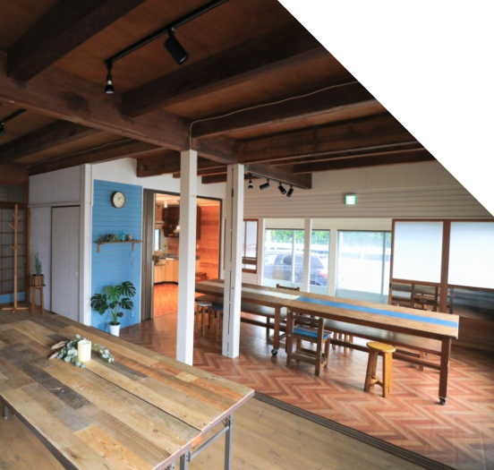
住まいと暮らしを、DIYで快適＆魅力的に！

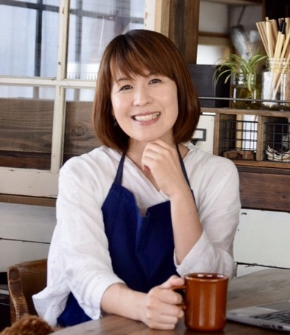

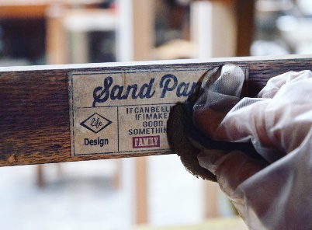

参加者
大募集！

9月26日・10月３日・17日

DIYリノベ術講座
２０２０年秋、潮風薫る南知多町の「カドミナ」にて、ＤＩＹクリエイター chikoさんから、ＤＩＹリノベーションのテクニックやノウハウを学んでみませんか？
【講座開催】 第1回９月26日(土) 10:00～12:00
第2回10月3日(土) 10:00～16:00
第3回10月17日(土) 10:00～16:00
【講座内容】 電動工具や塗料の選び方・使い方、家具リメイクについて。DIYリノベーションの実習も行います※
【作業場所】 レンタルスペース「カドミナ」（南知多町豊浜）
【 対 象 】 18 歳以上の方（経験不問）
【 定 員 】 ７ 名（全3回参加が可能な方、南知多町在住・在勤の方を優先。）
【応募方法】 メールかお電話にて（裏面に詳細あり）
【参 加 費】 無料（活動中の万が一の事故等に備えレクリエーション保険に加入をします。）
【応募期限】 2020年９月14日（月）17時まで

※都合により、内容を変更することもあります。
【参加のお申し込み・お問い合わせ先】
南知多町空き家活用プロジェクト事務局（一般社団法人地域問題研究所内）
minamichita-akiya@chimonken.or.jp
主催：南知多町役場地域振興課 担当：田中･森 電話：0569-65-0711 (内線323)

DIYリノベ術講座 申込方法

お申込みメールアドレスはこちら→
メールに下記申込要項「お名前」、「ご年齢」、「ご住所」、「お電話番号」、「Ｅｍａｉｌアドレス」、「参加理由」などを明記して、南知多町空き家活用プロジェクト事務局（一般社団法人地域問題研究所内）」minamichita-akiya@chimonken.or.jpへ、９月14日（月）までにお申し込み下さい。（件名に「ＤＩＹリノベ講座参加希望」と明記してください。）
または、南知多町役場地域振興課（TEL:0569-65-0711(内線323）)へ電話にてお申込みください。
お名前 |  | ご年齢 | 歳
ご住所
お電話
番号
Email
ご参加にあたっての 申込理由 や メッセージ など
※当選された方のみ、９/15(火)までに電話・メールにて詳細をご連絡いたします。
第３回 １０月１７日（土）
10:00～16:00
●リノベーション実習
「１DAYリノベーション！
押入れをアトリエに作り替えよう」
第１回 ９月２６日（土）
10:00～12:00
●顔合わせ＆空き家DIY講座
「空き家はDIYでどこまで変わるか
～カドミナの Before&After
から学ぼう～」
第２回 10月３日（土）
10:00～16:00
●DIYの道具・材料講座、工具実習
「DIYリノベの道具・電動工具や
塗料について学ぼう、
家具をリメイクしてみよう」

DIYクリエイター WAGON WORKS Chiko さん 略歴
chikoさんがそもそもDIYをはじめたきっかけは、購入した築35年中古物件のあまりの寒さに断熱改修を自ら手がけた事でした。その後、春日井市のUR住宅や南知多町のレンタルスペースカドミナなど、様々な住まいをおしゃれに快適に変えています。
自宅をDIYで改装、オリジナル雑貨や家具、100均アイテム等のリメイクなどを手掛け、ブログ『STUDIO IN THE AFTERNOON 』やSNSで公開し、インスタのフォロワーは６万人。
著書『let‘s diy！ カフェみたいなお家を作ろう』をはじめDIYに関する記事を多数執筆、DIY作品の作り方の発信、メディア出演やワークショップを開催してDIYを広める活動をする一方、空き家DIYプロデュース、新築住宅商品デザインプロデュース等インテリアデザインも手がけています。
各地でワークショップ、講演、テレビ、ラジオ出演も多数。

http://wagonworks.blog.jp/ ブログはこちら→
【 主 催 】：南知多町役場 地域振興課 担当：田中・森 電話：0569-65-0711(内線323)／FAX:0569-65-1235
【企画･運営】：南知多町空き家活用プロジェクト事務局（一般社団法人地域問題研究所内）
minamichita-akiya@chimonken.or.jp 担当：藤・村西・西村

